Cadre Fonctionnel

OBJECTIF :

L'application Loto est une application conçue pour simuler l'expérience d'un jeu de loto en ligne. Elle permet aux utilisateurs de s'inscrire, de participer à des tirages, de consulter les résultats et de voir leur classement par rapport aux autres joueurs. L'objectif principal est de fournir une expérience sans enjeu financier réel, tout en mettant en œuvre des fonctionnalités techniques telles que la gestion des utilisateurs, la génération aléatoire de numéros et la répartition équitable des gains.

# Description Générale de l'Application

L'application se compose de plusieurs modules interdépendants :

1. Gestion des Joueurs :
   * Les utilisateurs peuvent s'inscrire en tant que nouveaux joueurs, choisir ou modifier leurs numéros de loto, et activer ou désactiver leur participation aux tirages. Il est aussi possible de simuler des joueurs pour des tests ou des démonstrations.
   * Fonctionnalités :
     + S'inscrire : Créer un nouveau joueur avec un pseudo, un mot de passe, et des numéros de loto.
     + Modifier numéros : Permet aux joueurs de modifier les numéros et étoiles qu'ils ont choisis.
     + Activer/Désactiver participation : Gérer la participation d’un joueur aux prochains tirages.
     + Simuler joueurs : Générer automatiquement des joueurs fictifs avec des numéros aléatoires.
     + Supprimer joueurs : Permet de supprimer un joueur spécifique de la base de données.
2. Tirage du Loto :
   * Ce module permet de lancer un tirage en générant aléatoirement les numéros et étoiles gagnants.
   * Fonctionnalités :
     + Lancer tirage : Démarrer un nouveau tirage et générer les numéros gagnants.
3. Gestion des Résultats :
   * Ce module compare les numéros des joueurs inscrits avec ceux du tirage et calcule les gains en fonction du nombre de numéros et étoiles trouvés.
   * Fonctionnalités :
     + Réclamer gain : Les joueurs peuvent vérifier s'ils ont gagné et réclamer leur gain, le cas échéant.
     + Consulter résultats : Affiche les résultats du dernier tirage avec un classement des joueurs.
4. Affichage des Résultats :
   * Ce module présente les résultats du tirage de manière claire , permettant aux utilisateurs de visualiser facilement les numéros gagnants et leur classement.

Diagramme de Cas d'Utilisation :

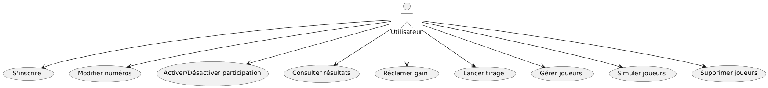

## 

## Fonctionnalités Détaillées

### 1. Inscription et Gestion des Joueurs

### 1.1. Création Manuelle de Joueurs

Les utilisateurs peuvent s'inscrire en choisissant un pseudo unique. Lors de l'inscription :

- Saisie du Pseudo : L'utilisateur entre un pseudo de son choix dans un formulaire en ligne. Une vérification est effectuée pour s'assurer que ce pseudo n'est pas déjà utilisé dans la base de données.

- Génération des Numéros et Étoiles : Une fois le pseudo validé, l'application génère aléatoirement 5 numéros entre 1 et 49, et 2 étoiles entre 1 et 9, qui seront les numéros du joueur pour les tirages.

- Enregistrement en Base de Données : Les informations du joueur (pseudo, numéros, étoiles, participation au tirage) sont enregistrées dans la base de données via SQLAlchemy.

### 1.2. Simulation de Création de Joueurs

Pour faciliter les tests et simuler des situations réelles avec un grand nombre de participants, l'application permet de générer automatiquement jusqu'à 100 joueurs fictifs.

- Génération Automatique : L'utilisateur spécifie le nombre de joueurs à simuler (entre 0 et 100). L'application crée des joueurs avec des pseudos uniques tels que "Joueur_1", "Joueur_2", etc.

- Vérification des Pseudos : Avant la création, l'application vérifie que chaque pseudo généré n'est pas déjà présent dans la base de données pour éviter les doublons.

- Attribution des Numéros : Comme pour les joueurs manuels, chaque joueur simulé reçoit 5 numéros et 2 étoiles générés aléatoirement.

- Participation au Tirage : Les joueurs simulés sont automatiquement inscrits pour participer au prochain tirage.

### 2. Lancement d'un Tirage de Loto

### 2.1. Génération des Numéros Gagnants

Un tirage peut être lancé à tout moment par un utilisateur via une interface dédiée.

- Génération Aléatoire : Lors du lancement du tirage, l'application génère aléatoirement :

- 5 numéros gagnants compris entre 1 et 49.

- 2 étoiles gagnantes comprises entre 1 et 9.

- Stockage des Résultats : Les numéros gagnants sont enregistrés en base de données dans la table des tirages pour permettre leur consultation ultérieure.

### 2.2. Déclenchement du Tirage

- Route Flask : Une route spécifique, par `/tirage`, est mise en place pour déclencher le tirage.

- Interface Utilisateur : Un bouton sur l'interface permet aux utilisateurs d'accéder à cette fonctionnalité.

Diagramme de Séquence :

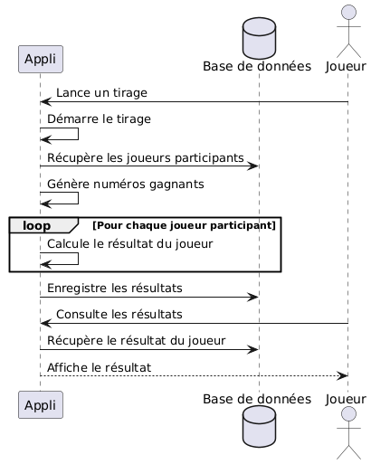

### 3. Gestion des Résultats et du Classement

### 3.1. Comparaison des Numéros des Joueurs avec les Numéros Gagnants

- Récupération des Joueurs Participants : Seuls les joueurs dont le statut de participation est actif sont inclus dans le tirage.

- Calcul des Correspondances :

- Pour chaque joueur, l'application compare les numéros et étoiles choisis avec les numéros gagnants.

- Nombre de Bons Numéros : Calcul du nombre de numéros corrects.

- Nombre de Bonnes Étoiles : Calcul du nombre d'étoiles correctes.

### 3.2. Établissement du Classement

- Critères de Classement :

- Priorité 1 : Nombre de bons numéros décroissant.

- Priorité 2 : Nombre de bonnes étoiles décroissant.

- Gestion des Égalités :

- Les joueurs ayant le même nombre de bons numéros et de bonnes étoiles partagent la même position dans le classement.

3.3. Répartition des Gains

La répartition des gains est basée sur une grille de pourcentages attribués aux 10 premières places. Voici la grille standard :

|  |  |
| --- | --- |
| **Position** | **Pourcentage** |
| 1er | 40 |
| 2ème | 20 |
| 3ème | 12 |
| 4ème | 7 |
| 5ème | 6 |
| 6ème | 5 |
| 7ème | 4 |
| 8ème | 3 |
| 9ème | 2 |
| 10ème | 1 |

#### # Cas Général (Plus de 10 Joueurs)

- Attribution des Gains :

- Chaque position reçoit le pourcentage associé.

- En cas d'égalité sur une position, les pourcentages des positions concernées sont additionnés puis divisés équitablement entre les joueurs ex æquo.

- Exemple :

- Deux joueurs partagent la 2ème place.

- Pourcentages concernés : 20% (2ème place) + 12% (3ème place) = 32%.

- Chaque joueur reçoit 16% du gain total.

#### # Cas Particulier (Moins de 10 Joueurs)

- Tous les Joueurs sont Gagnants :

- Si le nombre de joueurs participants est inférieur à 10, tous les joueurs reçoivent un gain.

- Ajustement des Pourcentages :

- Les pourcentages des positions jusqu'au nombre de joueurs présents sont utilisés.

- Le total des pourcentages est recalculé.

- Répartition Proportionnelle :

- Le gain de chaque joueur est calculé en fonction du pourcentage de sa position par rapport au total des pourcentages.

- Formule :

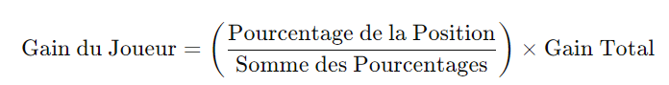

- Exemple avec 4 Joueurs :

- Pourcentages : 40% + 20% + 12% + 7% = 79%.

- Joueur 1 : (40 / 79) × Gain Total.

- Joueur 2 : (20 / 79) × Gain Total.

- Etc.

### 4. Affichage des Résultats

### 4.1. Présentation des Numéros Gagnants

- Affichage Clair :

- Les numéros gagnants et les étoiles sont affichés de manière distincte, dans des cases colorées.

### 4.2. Affichage du Classement

- Tableau des Résultats :

- Un tableau liste les joueurs avec les colonnes suivantes :

- Position

- Pseudo

- Bons Numéros

- Bonnes Étoiles

- Gain

# Cas d'Utilisation Détaillés

## Cas d'Utilisation 1 : Tirage Normal avec Plus de 10 Joueurs

Scénario :

1. Préparation : Plus de 10 joueurs sont inscrits et participent au tirage.

2. Lancement du Tirage : Un utilisateur clique sur "Lancer un tirage".

3. Génération des Numéros Gagnants : L'application génère 5 numéros et 2 étoiles.

4. Comparaison des Numéros : Les numéros des joueurs sont comparés aux numéros gagnants.

5. Calcul des Résultats : Le nombre de bons numéros et bonnes étoiles est calculé pour chaque joueur.

6. Classement : Les joueurs sont classés en fonction de leurs résultats.

7. Répartition des Gains : Les gains sont attribués selon la grille standard.

8. Affichage des Résultats : Les numéros gagnants et le classement des 10 meilleurs joueurs sont affichés.

## Cas d'Utilisation 2 : Tirage avec 6 Joueurs

Scénario :

1. Préparation : Seulement 6 joueurs participent au tirage.

2. Lancement du Tirage : Un utilisateur lance le tirage.

3. Génération des Numéros Gagnants : Comme précédemment, 5 numéros et 2 étoiles sont générés.

4. Comparaison et Calcul des Résultats : Même processus que le cas précédent.

5. Ajustement des Pourcentages :

- Les pourcentages des 6 premières places sont utilisés : 40%, 20%, 12%, 7%, 6%, 5%.

- Total des pourcentages : 90%.

- Chaque joueur reçoit un gain proportionnel basé sur sa position.

6. Répartition des Gains : Les gains sont calculés selon la formule adaptée aux cas avec moins de 10 joueurs.

7. Affichage des Résultats : Les joueurs voient leurs gains ajustés en conséquence.

## Cas d'Utilisation 3 : Tirage avec 7 Joueurs dont Deux Partagent la Même Place

Scénario :

1. Préparation : 7 joueurs participent, et deux d'entre eux ont des numéros identiques.

2. Lancement du Tirage : Le tirage est lancé.

3. Génération des Numéros Gagnants : Les numéros gagnants sont générés.

4. Comparaison et Résultats :

- Les deux joueurs ont le même nombre de bons numéros et de bonnes étoiles.

- Ils partagent donc la même position dans le classement (par exemple, 2ème place).

5. Ajustement des Pourcentages :

- Pourcentages des positions concernées : 20% (2ème place) + 12% (3ème place) = 32%.

- Total des pourcentages pour les 7 joueurs : 94%.

- Chaque joueur à égalité reçoit (32% / 2) du gain total.

6. Répartition des Gains : Les gains sont attribués en tenant compte de l'égalité et du nombre total de joueurs.

7. Affichage des Résultats : Les joueurs voient leur position, leur gain et les détails de la répartition.

# MAQUETTE MINIMALISTE DU SITE :

